Uputstvo za rad
Zadatak kolokvijuma je izrada jednostavnog veb sajta i ankete na temu Savetovališta za roditelje i decu predškolskog uzrasta.
Google sites [50 poena]
Naslov sajta „Rastimo zajedno – savetovalište za roditelje i decu“ treba da bude vidljiv, font Nunito:
- na samoj stranici (kao glavni naslov), i
- u gornjem levom uglu pregledača (naziv kartice u pretraživaču).
Pre nego što dodate stranice, početnoj stranici dodati sliku kao pozadinu iza naslova sajta.
Na linku u nastavku pretraživati pojmove kao što su children playing, parent and child, education.
Link za preuzimanje slike: https://pixabay.com
Nakon postavljanja naslova i slike, potrebno je dodati stranice koje će činiti strukturu veb sajta.
Sajt treba da sadrži 4 osnovne stranice sa sledećim nazivima:
- Početna [20 poena]
- Informacije [10 poena]
- Usluge [10 poena]
- Gde smo? [10 poena]
Potrebno je podesiti da navigacija bude bočna, a ne gornja (odnosno da se stranice prikazuju sa leve strane ekrana, a ne na vrhu).
U footeru sajta potrebno je dodati sledeće elemente:
- Osnovni kontakt podaci – telefon, imejl
📞Telefon: 0603457892
📍 Adresa: Ulica Mira i Razumevanja 12, 11040 Beograd
- Linkovi ka društvenim mrežama – Facebook, Instagram (mogu biti fiktivni)
Linkovi su pozicionirani u centralnom delu i u boji
- Dugme ka spoljašnjem resursu sa nazivom:
„Saznajte više o predškolskom vaspitanju“
Klikom na dugme korisnik treba da bude preusmeren na spoljašnji sajt Ministarstva prosvete u nastavku: https://www.mpn.gov.rs

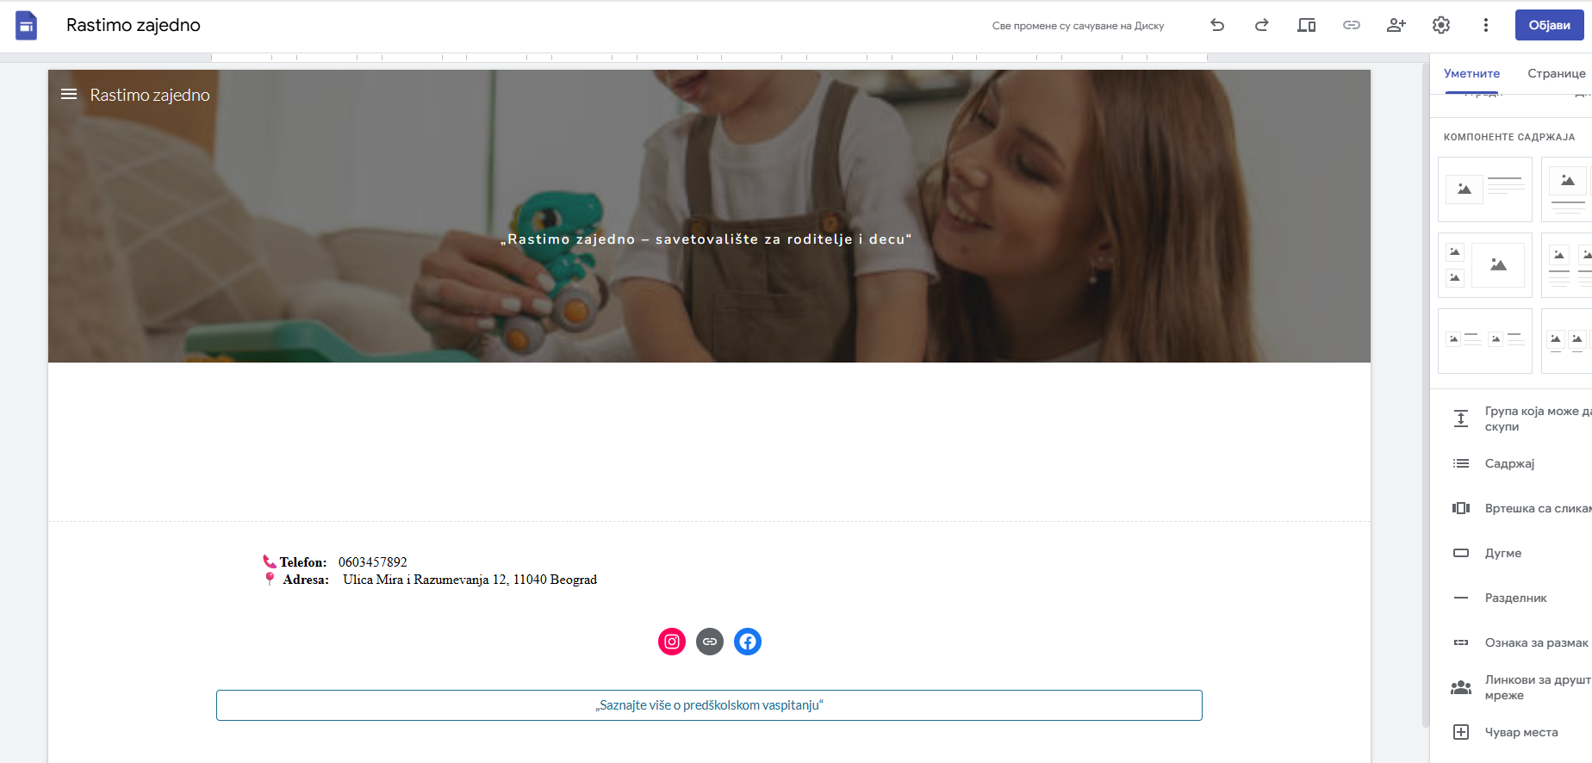

Nakon postavljanja naslova i pozadinske slike, prelazimo na izradu pojedinačnih stranica sajta.
Sajt treba da sadrži 4 osnovne stranice. Za svaku stranicu navedene su osnovne stavke i sadržaj koji treba da bude dodat.

1. Početna
Šta dodati:
- Kratki tekst dobrodošlice:
Dobrodošli u savetovalište „Rastimo zajedno“! Ovde pružamo podršku roditeljima i deci predškolskog uzrasta kroz stručne savete, kreativne radionice i praktične aktivnosti. Naš cilj je da zajedno sa vama stvorimo sigurno i podsticajno okruženje u kojem deca mogu da rastu i razvijaju se srećno i zdravo.

2. Informacije
Šta dodati:
- Tekst koji opisuje savetovalište i tim, takođe koristiti font Nunito:
Naše savetovalište okuplja stručne vaspitače i pedagoge koji pružaju podršku roditeljima i deci predškolskog uzrasta. Verujemo da svaki korak u razvoju deteta zaslužuje pažnju i razumevanje, a naš tim je tu da vam pruži praktične savete, kreativne radionice i individualnu podršku.
- Slideshow slika:
  - Koristiti 5 slika sa https://pixabay.com (pretraživati pojmove: children playing, teacher with kids, education).
  - Slike treba da se automatski smenjuju srednjom brzinom, bez vidljivih tačkica
  - Slideshow se postavlja pored teksta, po želji.

3. Usluge
Šta dodati:
Ispod naslova dodajte kratak opis usluga savetovališta:
U okviru našeg savetovališta nudimo različite aktivnosti i podršku roditeljima i deci predškolskog uzrasta. Naše usluge su osmišljene da pomognu deci da razvijaju veštine kroz igru, kreativne radionice i individualna savetovanja.
- Svaka usluga će imati polje koje se može otvoriti i zatvoriti, tako da posetilac klikom vidi kratak opis.
Tri polja koja se sakupljaju:
Naslov polja: Individualna savetovanja za roditelje i decu
Sadržaj: Naš tim pruža stručne savete i podršku kako bi roditelji bolje razumeli potrebe svoje dece.
Naslov polja: Radionice za razvoj socijalnih i emocionalnih veština
Sadržaj: Deca kroz igru i grupne aktivnosti uče komunikaciju, saradnju i prepoznavanje osećanja.
Naslov polja: Edukativne igre i kreativne aktivnosti
Sadržaj: Aktivnosti su osmišljene da podstaknu maštu I logiku kod dece.

4. Gde smo?
Šta dodati:
- Kratki uvodni tekst:
Na ovoj stranici možete pronaći informacije o lokaciji našeg savetovališta, kao i osnovne podatke za lakšu orijentaciju i dolazak.
- Mapa (obavezno):
  - Dodati Google mapu sa označenom lokacijom savetovališta.
  - Lokacija može biti proizvoljna ili fiktivna (npr. centar grada).

Google forms [50 poena]
Nakon izrade stranica sajta, potrebno je kreirati formu (anketu) koja je namenjena roditeljima dece predškolskog uzrasta.
Na vrhu stranice dodati naslov forme: „Anketa za roditelje – Savetovalište za roditelje i decu“
Ispod naslova dodati kratak tekst koji objašnjava svrhu ankete: ,,Cilj ove ankete je da prikupimo mišljenje roditelja o potrebama dece predškolskog uzrasta, kao i o vrstama podrške koje bi im bile najkorisnije u okviru savetovališta.”
Iznad naslova forme potrebno je dodati sliku u zaglavlju (header) koja će vizuelno predstaviti temu ankete, za sliku koristiti neku od onih koje su već u ponudi.
Nakon naslova i zaglavlja forme, potrebno je dodati pitanja u anketi.
2. Pitanje sa jednim ponuđenim odgovorom [5 poena]
Dodati pitanje gde korisnik može da izabere samo jedan odgovor.
„Koliko često biste koristili usluge savetovališta?“
- Redovno
- Povremeno
- Retko
- Nisam siguran/na

- Ovo pitanje je obavezno.

1. Pitanje sa unosom teksta (pasus) [5 poena]
Dodati pitanje na koje korisnik može da odgovori u obliku dužeg teksta.
„Koji su najveći izazovi sa kojima se susrećete u vaspitanju svog deteta?“

4. Pitanje sa ocenjivanjem [8 poena]
Dodati pitanje koje omogućava korisniku da oceni zadovoljstvo.
„Koliko smatrate da je savetovalište korisno za roditelje i decu?“
- Ocena od 1 do 5 srca
(1 – uopšte nije korisno, 5 – veoma korisno)

- Ovo pitanje je obavezno.

5. Pitanje sa padajućim menijem [8 poena]
Dodati pitanje gde korisnik bira jedan odgovor iz padajuće liste.
„Uzrast vašeg deteta:“
- 2–3 godine
- 3–4 godine
- 4–5 godina
- 5–6 godina

3. Opciono pitanje [8 poena]
Dodati pitanje gde korisnik može da izabere više odgovora, ali izbor nije obavezan.
„Koje teme vas najviše interesuju?“
- Razvoj govora
- Emocionalni razvoj
- Socijalne veštine
- Priprema za polazak u školu

7. Pitanje sa numeričkom ocenom (skala) [8 poena]
Dodati pitanje u kome korisnik daje numeričku ocenu na zadatoj skali.
„Kako biste ocenili kvalitet saveta koje savetovalište pruža?“
Ponuđena skala:
1 – veoma loše
2 – loše
3 – dobro
4 – odlično

6. Pitanje u obliku mreže [8 poena]
Dodati pitanje koje je organizovano u mrežu, gde se u redovima nalaze tvrdnje, a u kolonama ponuđeni odgovori.
„U kojoj meri se slažete sa sledećim tvrdnjama?“
Redovi:
- Smatram da su saveti vaspitača korisni
- Smatram da su radionice značajne za razvoj deteta
- Potrebna mi je dodatna podrška u radu sa detetom
Kolone
- Uopšte se ne slažem
- Delimično se slažem
- Uglavnom se slažem
- U potpunosti se slažem
- Za svaku tvrdnju korisnik bira jedan odgovor.

- Ovo pitanje je obavezno.

